Гостиница «ВарЛиана»
(п. Лазаревское)

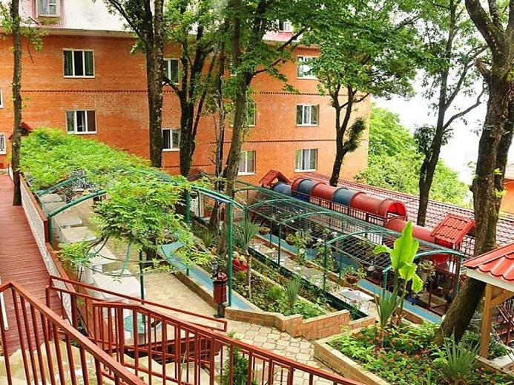
Комплекс расположился на въезде в Лазаревское. Всего в 30 минутах ходьбы до центра поселка, где находятся парк развлечений, дельфинарий, аквапарк. В непосредственной близости работают многочисленные кафе, бары, рестораны, аптека, продовольственные магазины.
Здесь предусмотрено все для отдыха туристов: детский и взрослый бассейны, детская площадка, бильярдная, кафе с танцплощадкой, где раз в неделю проводятся различные шоу-программы. Территория украшена разноцветными декоративными фонтанами с подсветкой, прогулочными дорожками с местами для отдыха и бесплатным Wi-Fi. Отлично подойдет для семейного отдыха с детьми и молодежи.
Недостаток только один: дорога к гостинице – подъем в горку, так как гостиница находится на возвышенности (20м над уровнем моря).

Пляж: галечный, городской, 500 м до моря

Питание: кафе и бар на территории комплекса

Номера:
2х, 3х, 4х местный «эконом». В номере односпальные кровати, шкаф, журнальный стол, холодильник, вентилятор. На этаже гладильный стол, удобства (3 душа, 3 туалета) рассчитаны на 8 номеров.
2х, 3х местный «стандарт». В номере односпальные или двуспальные кровати, шкаф, трюмо, кондиционер, санузел (душ, туалет, раковина).
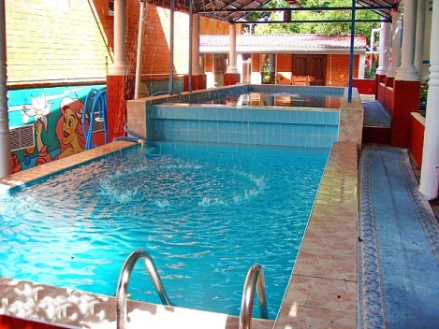
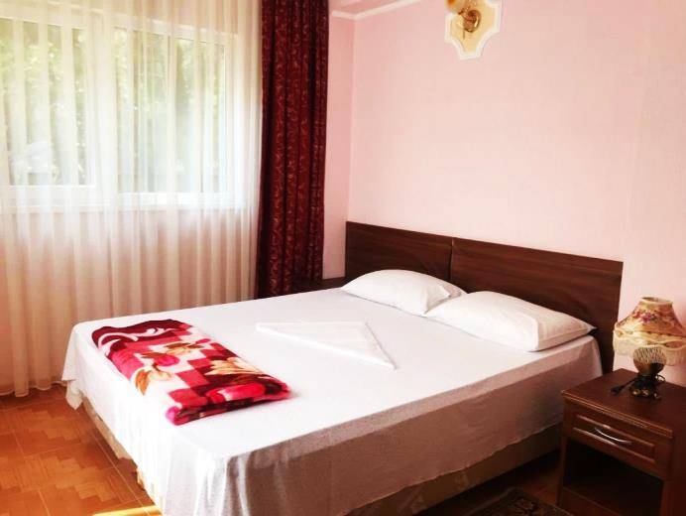

Даты заездов 2024: 9 – 19 июня, 19 июня – 29 июня, 29 июня – 9 июля, 9 – 19 июля, 19 июля – 29 июля, 29 июля – 8 августа, 8 – 18 августа, 18 августа – 28 августа, 28 августа – 7 сентября, 7 – 17 сентября

Внимание! Помимо указанных дат возможны заезды в любую дату и срок (под запрос).

Стоимость проживания: от 13000 руб./номер за 10 дней проживания, актуальную стоимость уточняйте на сайте или у Вашего менеджера!

Расчетный час: заселение с 14:00, выселение до 12:00

Больше информации и фото на сайте www.mo43.ru

